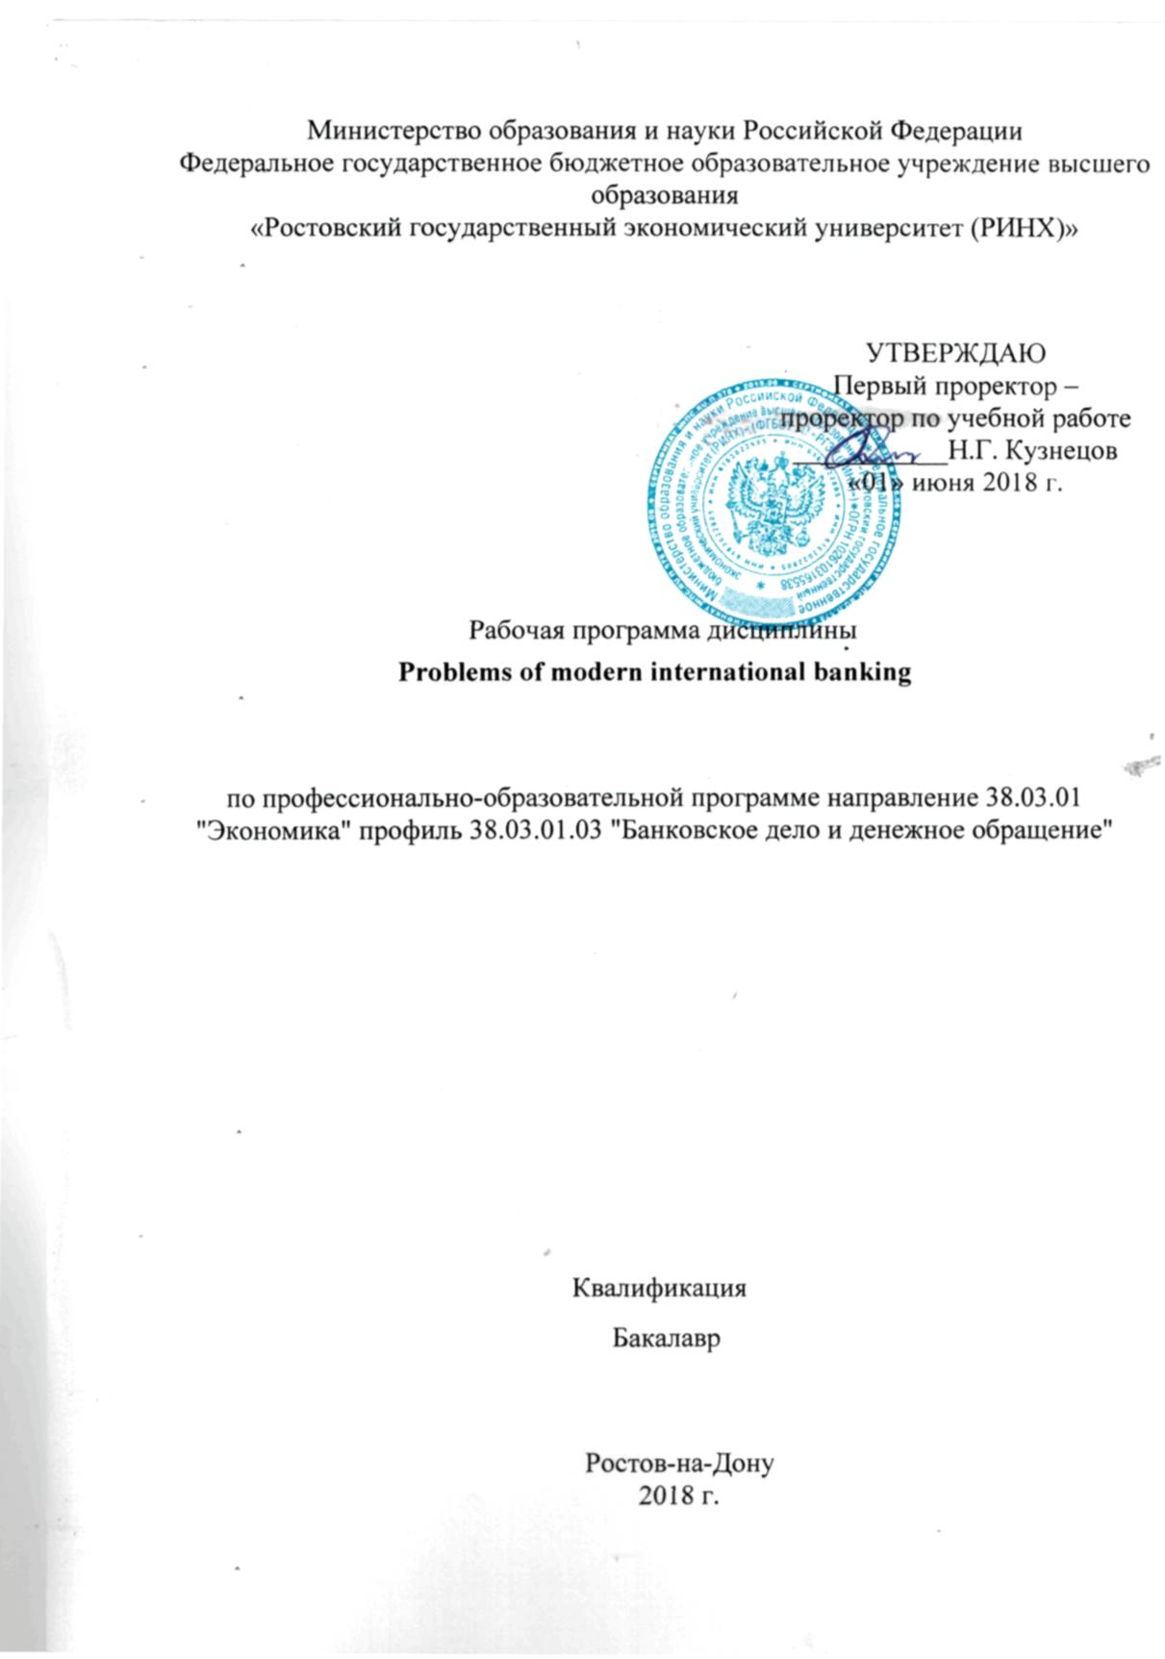

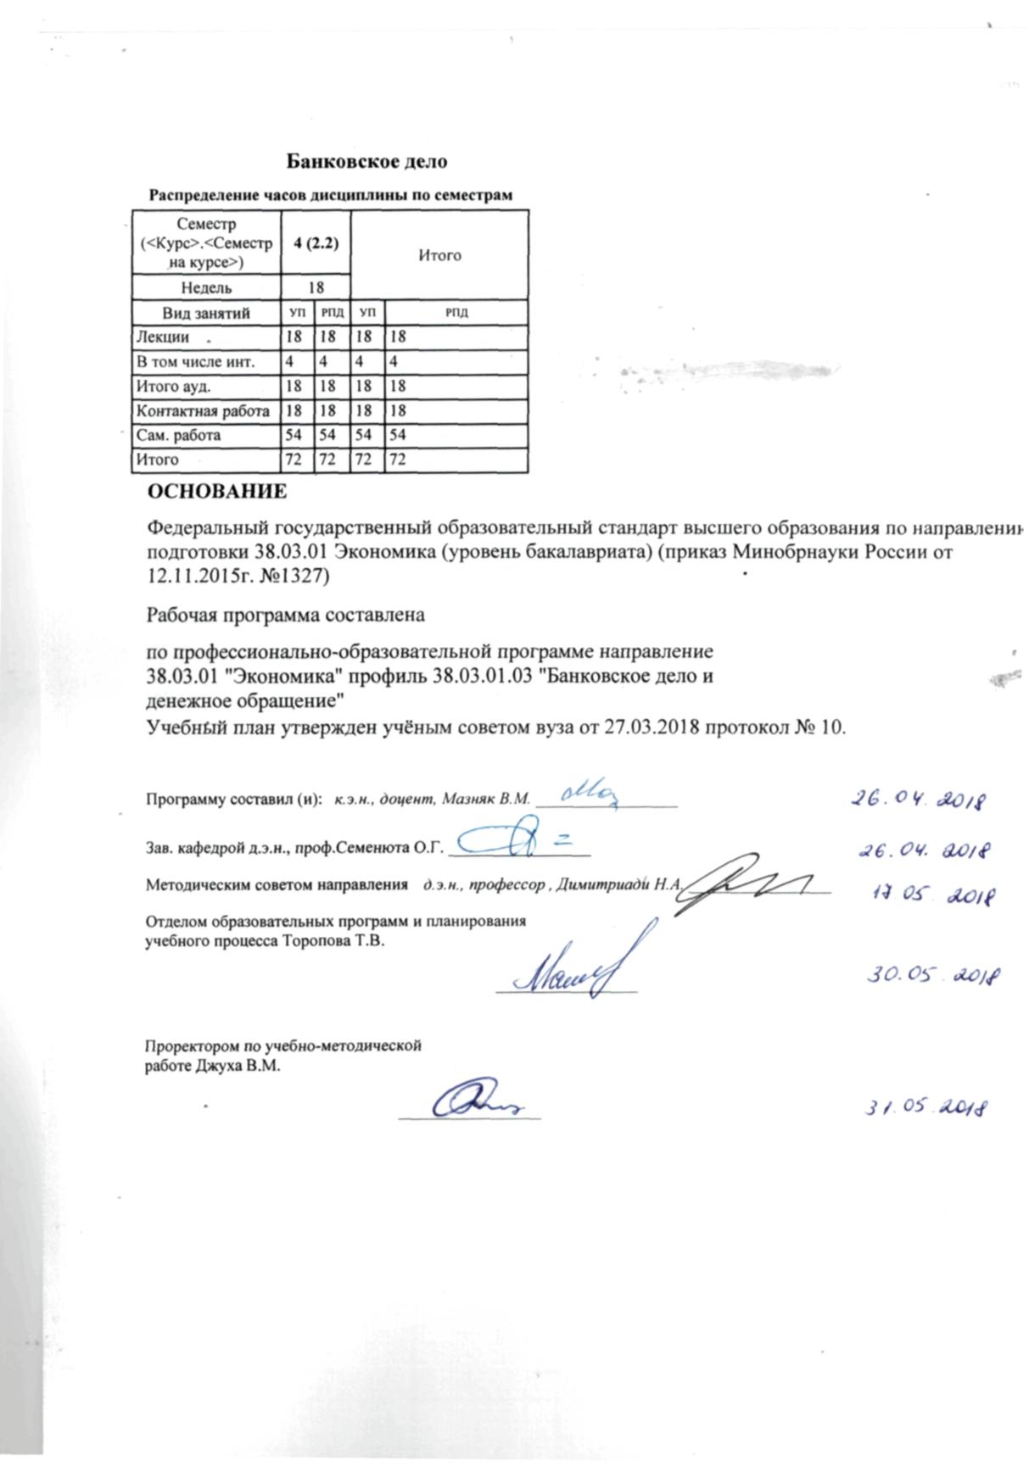

|  |  |  |  |  |  |  |  |  |  |  |  |
| --- | --- | --- | --- | --- | --- | --- | --- | --- | --- | --- | --- |
|  |  |  |  |  |  |  |  |  |  |  | стр. 3 |
|  |  |  |  |  |  |  |  |  |  |  |  |
|  | | | | | | | | | | | |
|  |  |  |  |  |  |  |  |  |  |  |  |
|  | | | | | | | | | | | |
|  |  |  |  |  |  |  |  |  |  |  |  |
|  |  |  |  |  |  | **Визирование РПД для исполнения в очередном учебном году** | | | |  |  |
|  |  |  |  |  |  |  |  |  |  |  |  |
|  | Отдел образовательных программ и планирования учебного процесса Торопова Т.В. | | | | | | |  |  |  |  |
|  |  | | | | *_________________* | | | | | | |
|  |  | | | Рабочая программа пересмотрена, обсуждена и одобрена для  исполнения в 2019-2020 учебном году на заседании | | | |
|  | кафедры | | | | | | | |  | | |
|  |
|  |  | **Банковское дело** | | | | | | | | | |
|  |  | | | | | | |  |  |  |
|  |  |  |  |  |  |  |  |  |  |  |  |
|  | Зав. кафедрой д.э.н., проф.Семенюта О.Г. _________________ | | | | | | | | | | |
|  | Программу составил (и): | | *к.э.н., доцент, Мазняк В.М. _________________* | | | | | | | | |
|  |
|  |  |  |  |  |  |  |  |  |  |  |  |
|  | | | | | | | | | | | |
|  |  |  |  |  |  |  |  |  |  |  |  |
|  | | | | | | | | | | | |
|  |  |  |  |  |  |  |  |  |  |  |  |
|  |  |  |  |  |  | **Визирование РПД для исполнения в очередном учебном году** | | | |  |  |
|  |  |  |  |  |  |  |  |  |  |  |  |
|  | Отдел образовательных программ и планирования учебного процесса Торопова Т.В. | | | | | | |  |  |  |  |
|  | Рабочая программа пересмотрена, обсуждена и одобрена для  исполнения в 2020-2021 учебном году на заседании | | | | | | | | | | |
|  | кафедры | | | | | | | |  | | |
|  |  | **Банковское дело** | | | | | | | | | |
|  |  | | | | | | |  |  |  |
|  | Зав. кафедрой д.э.н., проф.Семенюта О.Г. _________________ | | | | | | | | | | |
|  | Программу составил (и): | | | *к.э.н., доцент, Мазняк В.М. _________________* | | | | | | | |
|  |  |  |  |  |  |  |  |  |  |  |  |
|  | | | | | | | | | | | |
|  |  |  |  |  |  |  |  |  |  |  |  |
|  | | | | | | | | | | | |
|  |  |  |  |  |  |  |  |  |  |  |  |
|  |  |  |  |  |  | **Визирование РПД для исполнения в очередном учебном году** | | | |  |  |
|  | Отдел образовательных программ и планирования учебного процесса Торопова Т.В. | | | | | | |  |  |  |  |
|  | Рабочая программа пересмотрена, обсуждена и одобрена для  исполнения в 2021-2022 учебном году на заседании | | | | | | | | | | |
|  | кафедры | | | | | | | |  | | |
|  |  | **Банковское дело** | | | | | | | | | |
|  |  | | | | | | |  |  |  |
|  | Зав. кафедрой д.э.н., проф.Семенюта О.Г. _________________ | | | | | | | | | | |
|  | Программу составил (и): | | | *к.э.н., доцент, Мазняк В.М. _________________* | | | | | | | |
|  |  |  |  |  |  |  |  |  |  |  |  |
|  | | | | | | | | | | | |
|  |  |  |  |  |  |  |  |  |  |  |  |
|  | | | | | | | | | | | |
|  |  |  |  |  |  |  |  |  |  |  |  |
|  |  |  |  |  |  | **Визирование РПД для исполнения в очередном учебном году** | | | |  |  |
|  | Отдел образовательных программ и планирования учебного процесса Торопова Т.В. | | | | | | |  |  |  |  |
|  | Рабочая программа пересмотрена, обсуждена и одобрена для  исполнения в 2022-2023 учебном году на заседании | | | | | | | | | | |
|  | кафедры | | | | | | | |  | | |
|  |  | **Банковское дело** | | | | | | | | | |
|  |  | | | | | | |  |  |  |
|  |  |  |  |  |  |  |  |  |  |  |  |
|  | Зав. кафедрой д.э.н., проф.Семенюта О.Г. _________________ | | | | | | | | | | |
|  | Программу составил (и): | | | *к.э.н., доцент, Мазняк В.М. _________________* | | | | | | | |
|  |  | | | | | | | | | | |

|  |  |  |  |  |  |  |  |  |  |  |  |  |
| --- | --- | --- | --- | --- | --- | --- | --- | --- | --- | --- | --- | --- |
| УП: 38.03.01.03_1.plx | | | | | |  |  |  |  |  |  | стр. 4 |
| **1. ЦЕЛИ ОСВОЕНИЯ ДИСЦИПЛИНЫ** | | | | | | | | | | | | |
| 1.1 | | Цели освоения дисциплины: получение обучающимися теоретических представлений о проблемах и тенденциях развития современного международного банковского дела. | | | | | | | | | | |
| 1.2 | | Задачи: • развитие способности к устной и письменной профессиональной коммуникации на английском языке,• расширение представлений о банковской деятельности за счет использования зарубежных источников информации, формирования навыков сбора и анализа необходимых данных из открытых зарубежных источников информации | | | | | | | | | | |
|  |  |  |  |  |  |  |  |  |  |  |  |  |
| **2. МЕСТО ДИСЦИПЛИНЫ В СТРУКТУРЕ ОБРАЗОВАТЕЛЬНОЙ ПРОГРАММЫ** | | | | | | | | | | | | |
| Цикл (раздел) ООП: | | | | ФТД.В | | | | | | | | |
| **2.1** | | **Требования к предварительной подготовке обучающегося:** | | | | | | | | | | |
| 2.1.1 | | Необходимыми условиями для успешного освоения дисциплины являются знания, умения и навыки, полученные в результате изучения дисциплин | | | | | | | | | | |
| 2.1.2 | | Экономическая теория | | | | | | | | | | |
| 2.1.3 | | Введение в специальность | | | | | | | | | | |
| 2.1.4 | | Иностранный язык | | | | | | | | | | |
| **2.2** | | **Дисциплины и практики, для которых освоение данной дисциплины (модуля) необходимо как предшествующее:** | | | | | | | | | | |
| 2.2.1 | | Банковское дело | | | | | | | | | | |
| 2.2.2 | | Банковские системы стран мира | | | | | | | | | | |
| 2.2.3 | | Банковский менеджмент | | | | | | | | | | |
| 2.2.4 | | Современные платежные системы и банковские технологии | | | | | | | | | | |
| 2.2.5 | | Банковские продукты и банковская конкуренция | | | | | | | | | | |
| 2.2.6 | | Организация банковского регулирования и надзора | | | | | | | | | | |
|  |  |  |  |  |  |  |  |  |  |  |  |  |
| **3. ТРЕБОВАНИЯ К РЕЗУЛЬТАТАМ ОСВОЕНИЯ ДИСЦИПЛИНЫ** | | | | | | | | | | | | |
| **ОК-4: способностью к коммуникации в устной и письменной формах на русском и иностранном языках для решения задач межличностного и межкультурного взаимодействия** | | | | | | | | | | | | |
| **Знать:** | | | | | | | | | | | | |
|  | русский перевод профессиональной банковской лексики на английском языке | | | | | | | | | | | |
|  |  |  |  |  |  |  |  |  |  |  |  |  |
| **Уметь:** | | | | | | | | | | | | |
|  | подготовить реферат и доклад на английском языке по профилю подго-товки студента | | | | | | | | | | | |
|  |  |  |  |  |  |  |  |  |  |  |  |  |
| **Владеть:** | | | | | | | | | | | | |
|  | навыками ведения письменной беседы на профессиональные темы на англий-ском языке | | | | | | | | | | | |
|  |  |  |  |  |  |  |  |  |  |  |  |  |
| **ПК-7: способностью, используя отечественные и зарубежные источники информации, собрать необходимые данные проанализировать их и подготовить информационный обзор и/или аналитический отчет** | | | | | | | | | | | | |
| **Знать:** | | | | | | | | | | | | |
|  | современные международные тенден-ции развития банковского дела за по-следние 10 лет | | | | | | | | | | | |
|  |  |  |  |  |  |  |  |  |  |  |  |  |
| **Уметь:** | | | | | | | | | | | | |
|  | собрать и обобщить информацию из русскоязычных источников о про-блемах и направлениях развития меж-дународных банков и изложить ее на английском языке | | | | | | | | | | | |
| **Владеть:** | | | | | | | | | | | | |
|  | представлениями о направлениях современных банковских инноваций, международных стандартах банковско-го регулирования и надзора, роли меж-дународных финансовых организаций в условиях глобализации | | | | | | | | | | | |
|  |  |  |  |  |  |  |  |  |  |  |  |  |
| **4. СТРУКТУРА И СОДЕРЖАНИЕ ДИСЦИПЛИНЫ (МОДУЛЯ)** | | | | | | | | | | | | |
| **Код занятия** | | | **Наименование разделов и тем /вид занятия/** | | **Семестр / Курс** | | **Часов** | **Компетен-**  **ции** | **Литература** | **Интре ракт.** | **Примечание** | |
|  | | | **Раздел 1. International banking: a macro-level issues** | |  | |  |  |  |  |  | |

|  |  |  |  |  |  |  |  |  |  |
| --- | --- | --- | --- | --- | --- | --- | --- | --- | --- |
| УП: 38.03.01.03_1.plx | | |  |  |  |  |  |  | стр. 5 |
| 1.1 | Topic 1.1 «Basic Feature of Modern International Banking»  The nature of international banking.  Growth of international banking.  The eurocurrency markets.  Regulation of international banking.  International banking activities.  /Лек/ | 4 | | 2 | ОК-4 ПК-7 | Л1.1 Л1.2 Л1.3 Л2.1 Л2.2 Л2.7  Э2 Э6 | 0 |  | |
| 1.2 | Topic 1.2 «Trends in Domestic and International Banking»  Deregulation.  Financial innovation.  Globalization.  Profitability.  Structure of an International Banking Organization.  /Лек/ | 4 | | 2 | ОК-4 ПК-7 | Л1.1 Л1.2 Л1.3 Л2.1 Л2.2 Л2.7  Э2 Э6 | 0 |  | |
| 1.3 | Topic 1.3 «Financial Intermediation and Banks»  The role of the capital market.  Determination of the market rate of interest.  Different requirements of borrowers and lenders.  Transaction costs.  Liquidity insurance.  Asymmetry of information.  Operation of the payments mechanism.  Direct borrowing from the capital market.  /Лек/ | 4 | | 2 | ОК-4 ПК-7 | Л1.1 Л1.2 Л1.3 Л2.1 Л2.2 Л2.7  Э2 Э6 | 0 |  | |
| 1.4 | Topic 1.4 «Commercial Banks Regulation»  Regulation and deregulation in banking.  The economics of central banking.  Financial innovation and monetary policy.  Bank credit and the transmission mechanism.  /Лек/ | 4 | | 2 | ОК-4 ПК-7 | Л1.1 Л1.2 Л1.3 Л2.1 Л2.2 Л2.7  Э2 Э6 | 0 |  | |
| 1.5 | Topic 1.1 «Basic Feature of Modern International Banking»  Working with the laws and regulations, educational literature.  Working with online sources.  Preparation of reports, papers, presentations, abstracts  /Ср/ | 4 | | 4 | ОК-4 ПК-7 | Л1.1 Л1.2 Л1.3 Л2.1 Л2.2 Л2.7  Э2 Э6 | 0 |  | |
| 1.6 | Topic 1.2 «Trends in Domestic and International Banking»  Working with the laws and regulations, educational literature.  Working with online sources.  Preparation of reports, papers, presentations, abstracts  /Ср/ | 4 | | 4 | ОК-4 ПК-7 | Л1.1 Л1.2 Л1.3 Л2.1 Л2.2 Л2.7  Э2 Э6 | 0 |  | |
| 1.7 | Topic 1.3 «Financial Intermediation and Banks»  Working with the laws and regulations, educational literature.  Working with online sources.  Preparation of reports, papers, presentations, abstracts.  /Ср/ | 4 | | 4 | ОК-4 ПК-7 | Л1.1 Л1.2 Л1.3 Л2.1 Л2.2 Л2.7  Э2 Э6 | 0 |  | |

|  |  |  |  |  |  |  |  |  |  |
| --- | --- | --- | --- | --- | --- | --- | --- | --- | --- |
| УП: 38.03.01.03_1.plx | | |  |  |  |  |  |  | стр. 6 |
| 1.8 | Topic 1.4 «Commercial Bank Regulation»  Working with the laws and regulations, educational literature.  Working with online sources.  Preparation of reports, papers, presentations, abstracts  /Ср/ | 4 | | 4 | ОК-4 ПК-7 | Л1.1 Л1.2 Л1.3 Л2.1 Л2.2 Л2.7  Э2 Э6 | 0 |  | |
|  | **Раздел 2. International banking: a micro-level issues** |  | |  |  |  |  |  | |
| 2.1 | Topic 2.1 «International Credit Function for Private Business»  Cross-border trade transactions and its financing.  Trade-related financing and risk insurance.  Countertrade.  Banking services and multinational corporations.  Special financing needs of customers.  Loan syndication.  /Лек/ | 4 | | 2 | ОК-4 ПК-7 | Л1.1 Л1.2 Л1.3 Л2.1 Л2.2 Л2.7  Э2 Э6 | 0 |  | |
| 2.2 | Topic 2.2 «Credit Rationing»  The availability doctrine.  Theories of credit rationing.  Asymmetric information and adverse selection.  Adverse incentive.  Screening versus rationing.  The existence of credit rationing  Topic 2.3 «Securitization»  Sales of securities through financial markets.  Asset backed securitization (ABS).  The process of asset-backed securitization.  The gains from asset-backed securitization  Topic 2.4 «Risks in Commercial Banking»  Transformation services and risks.  Overall risk of a bank.  Risk typology.  The key role of capital.  Modifications in the Basel Standards.  /Лек/ | 4 | | 2 | ОК-4 ПК-7 | Л1.1 Л1.2 Л1.3 Л2.1 Л2.2 Л2.7  Э2 Э6 | 0 |  | |
| 2.3 | Topic 2.3 «Securitization»  Sales of securities through financial markets.  Asset backed securitization (ABS).  The process of asset-backed securitization.  The gains from asset-backed securitization.  /Лек/ | 4 | | 2 | ОК-4 ПК-7 | Л1.1 Л1.2 Л1.3 Л2.1 Л2.2 Л2.7  Э2 Э6 | 0 |  | |
| 2.4 | Topic 2.4 «Risks in Commercial Banking»  Transformation services and risks.  Overall risk of a bank.  Risk typology.  The key role of capital.  Modifications in the Basel Standards.  /Лек/ | 4 | | 2 | ОК-4 ПК-7 | Л1.1 Л1.2 Л1.3 Л2.1 Л2.2 Л2.7  Э2 Э6 | 2 |  | |

|  |  |  |  |  |  |  |  |  |  |
| --- | --- | --- | --- | --- | --- | --- | --- | --- | --- |
| УП: 38.03.01.03_1.plx | | |  |  |  |  |  |  | стр. 7 |
| 2.5 | Topic 2.5 «The Structure and Strategy of Modern Banking»  Measurement of output.  Reasons for the growth of mergers and acquisitions.  Motives for mergers.  Changes in external environments: the international dimension.  Changes in external environments: the internet.  Strategic considerations: activities and resources  /Лек/ | 4 | | 2 | ОК-4 ПК-7 | Л1.1 Л1.2 Л1.3 Л2.1 Л2.2 Л2.7  Э2 Э6 | 2 |  | |
| 2.6 | Topic 2.1 «International Credit Function for Private Business»  Working with the laws and regulations, educational literature.  Working with online sources.  Preparation of reports, papers, presentations, abstracts.  /Ср/ | 4 | | 4 | ОК-4 ПК-7 | Л1.1 Л1.2 Л1.3 Л2.1 Л2.2 Л2.7  Э2 Э6 | 0 |  | |
| 2.7 | Topic 2.2 «Credit Rationing»  Working with the laws and regulations, educational literature.  Working with online sources.  Preparation of reports, papers, presentations, abstracts.  /Ср/ | 4 | | 4 | ОК-4 ПК-7 | Л1.1 Л1.2 Л1.3 Л2.1 Л2.2 Л2.7  Э2 Э6 | 0 |  | |
| 2.8 | Topic 2.3 «Securitization»  Working with the laws and regulations, educational literature.  Working with online sources.  Preparation of reports, papers, presentations, abstracts.  /Ср/ | 4 | | 4 | ОК-4 ПК-7 | Л1.1 Л1.2 Л1.3 Л2.1 Л2.2 Л2.7  Э2 Э6 | 0 |  | |
| 2.9 | Topic 2.4 «Risks in Commercial Banking»  Working with the laws and regulations, educational literature.  Working with online sources.  Preparation of reports, papers, presentations, abstracts.  /Ср/ | 4 | | 4 | ОК-4 ПК-7 | Л1.1 Л1.2 Л1.3 Л2.1 Л2.2 Л2.7  Э2 Э6 | 0 |  | |
| 2.10 | Topic 2.5 «The Structure and Strategy of Modern Banking»  Working with the laws and regulations, educational literature.  Working with online sources.  Preparation of reports, papers, presentations, abstracts  /Ср/ | 4 | | 4 | ОК-4 ПК-7 | Л1.1 Л1.2 Л1.3 Л2.1 Л2.2 Л2.7  Э2 Э6 | 0 |  | |

|  |  |  |  |  |  |  |  |  |  |
| --- | --- | --- | --- | --- | --- | --- | --- | --- | --- |
| УП: 38.03.01.03_1.plx | | |  |  |  |  |  |  | стр. 8 |
| 2.11 | Темы и вопросы, определяемые преподавателем с учетом интересов студента Themes of the papers and abstracts  • Competitive financial reregulation: an international perspective  • A functional perspective of financial intermediation  • Financial innovation in response to competition, consolidation, and regula-tion  • The integration of the financial services industry: Where are the efficiencies?  • What is financial engineering?  • Enabling technology for expanding customer relationship  • Mergers and acquisitions in the U.S. banking  • Retailers overestimate importance of banking cards  • The metamorphosis in financial-services delivery and production  • Who owns the international banks?  • Derivatives in banking: theory, practice, and empirical evidence  • Internet banking: development and prospects  • Financial crisis and the payments system: lessons from the national banking era  • Asset securitization: a supervisory perspective  • Accessing capital market through securitization  • Derivatives: practices and principles. Survey of international banking indus-try practice  • The risks of investing in asset-backed securities  • Derivatives and bankruptcy in financial industry  • Regulator's pluses and minuses in asset securitization trend  • Off-balance sheet activities of commercial banks  • Financial innovation and first-mover advantages  • Deposit insurance: risk and market power in banking  • Risk and regulation in international banking  • Business ethics in banking industry  • The role of capital in international commercial banks  • Capital adequacy: risk-based capital approach  • New regulatory recommendations of the Basel Committee on banking su-pervision  • And others.  /Ср/ | 4 | | 18 | ОК-4 ПК-7 | Л1.1 Л1.2 Л1.3 Л2.1 Л2.2 Л2.3 Л2.4 Л2.5 Л2.6 Л2.7  Э2 Э6 | 0 |  | |

|  |  |  |  |  |  |  |  |  |  |
| --- | --- | --- | --- | --- | --- | --- | --- | --- | --- |
| УП: 38.03.01.03_1.plx | | |  |  |  |  |  |  | стр. 9 |
| 2.12 | /Зачёт/ | 4 | | 0 | ОК-4 ПК-7 | Л1.1 Л1.2 Л1.3 Л2.1 Л2.2 Л2.7  Э2 Э6 | 0 |  | |
|  |  |  |  |  |  |  |  |  |  |
| **5. ФОНД ОЦЕНОЧНЫХ СРЕДСТВ** | | | | | | | | | |
| **5.1. Фонд оценочных средств для проведения промежуточной аттестации** | | | | | | | | | |
| Вопросы для подготовки к зачету  1. What have been the principal trends in international banking during the last two decades of the 20th century?  2. What have been the three phases of bank deregulation during the 1980s and 1990s?  3. It has been suggested that financial innovation has been the result of three interacting forces: What are these?  4. What are the three principal forms of structural change in banking due to financial innovation, as identified by Goodhart?  5. What are the three strands in the globalization of banking identified by Canals.  6. What has been the long-term trend in net interest margin and bank profitability? Why has this oc-curred?  7. Show how financial intermediation improves the performance of an economy compared with fi-nancial autarky.  8. How far does the view that the existence of financial intermediation benefits in economy depend on the assumptions underlying the Hirschleifer model?  9. What is financial intermediation? Demonstrate the welfare superiority of the introduction of finan-cial intermediation.  10. What are the distinguishing features of financial intermediaries?  11. What are the sources of economies of scale and scope in banking?  12. What are the sources of transaction costs in the transfer of funds from surplus to deficit units?  13. What problems does ‘asymmetry of information’ create in the loan market? Can banks help to re-duce the impact of this problem?  14. Can rating agencies overcome the problem of asymmetry of information?  15. What risks do all banks face in their operations?  16. What advantage does a system of universal banks have relative to other types of banking?  17. How far are the differences between the various types of banks diminishing over time?  18. What are the main features of the different types of banks that operate in the developed economies?  19. It is argued that the trend to universal banking will leave no room for bank specialization. Critically evaluate this argument and comment on the risks associated with the increased tendency to uni-versal banking.  20. What are the types of international banking identified by the Bank for International Settlements?  21. What are the reasons for the growth in international banking?  22. What are the Eurocurrency markets? Why have they grown in recent years?  23. What are the main assets and liabilities of a bank operating in the Eurocurrency markets? To what extent is syndicated lending important?  24. What are the consequences of the growth of the Eurocurrency markets for the international finan-cial system?  25. Explain the growth of international banking during the second half of the 20th century. Regulatory avoidance has been claimed to be one of the reasons for this growth. Why has the growth in inter-national banking continued despite a reduction in regulatory constraints?  26. What is the role of Eurocurrency banking? Discuss the implications for the supply of eurodollars of a portfolio switch from domestic dollar deposits to eurodollar deposits.  27. What is the availability doctrine?  28. Explain the difference between exogenous and endogenous credit rationing.  29. Explain what you understand by the following terms: (a) asymmetric information, (b) moral hazard, (c) adverse selection.  30. Review the implications of adverse incentives for the explanation of credit rationing.  31. Critically comment on the argument that profit-maximizing banks would not ration credit because of the many alternative sources of funding available to the borrower.  32. ‘Credit rationing is not really the result of market failure but a failure on the part of the borrower to appreciate the true price of credit.’ Discuss.  33. Financial intermediation can be considered as a bundle of separate services. What are these separate components?  34. What factors explain the growth of securitization?  35. What are the three categories of securitization arranged through financial markets?  36. What is asset-backed securitization? How are the securities issued?  37. How do banks gain from asset-backed securitization?  38. Discuss the implications of securitization for the long-term future of banking.  39. What is securitization? Comment on its significance for international banking.  40. How may bank output be measured?  41. In recent years, there has been a growth of mergences and acquisitions in the banking industry. Why may this have occurred?  42. How may the estimation of cost and production functions assist in measuring the efficacy of bank mergers?  43. What accounting ratios may be used to measure changes in efficiency following a merger?  44. What is Data Envelopment Analysis and how may it be used in judging whether mergers have in-creased efficiency?  45. How may event studies be used to assess whether mergers have been advantageous?  46. Critically comment on the various methods for the evaluation of bank performance.  47. What are the problems in measuring the efficiency of a bank’s operation? | | | | | | | | | |

|  |  |  |  |  |  |
| --- | --- | --- | --- | --- | --- |
| УП: 38.03.01.03_1.plx | | |  |  | стр. 10 |
| 48. What are the real resource costs of regulation?  49. What are the main reasons for bank regulation?  50. What are the arguments in favour of a government-backed deposit insurance scheme?  51. What is the main regulatory condition of Basel 1? What are the standard criticisms of Basel 1? How does Basel 2 differ from Basel 1?  52. What is the main regulatory condition of Basel 2? What are the standard criticisms of Basel 2? How does Basel 3 differ from Basel 2?  53. What measures have been suggested to increase the degree of market discipline on bank’s risk-taking and capital adequacy?  54. ‘Deposit insurance weakens the incentive to maintain capital adequacy’ (K. Dowd). Comment.  55. ‘Banks cannot be trusted to regulate themselves and, therefore, prudential regulations are a neces-sary evil.’ Discuss.  56. What are the main risks that banks manage?  57. What is the advantage to the investor from diversification?  58. How is VaR used to evaluate Capital-at-Risk?  59. In the context of central banking, explain the difference between the terms ‘operational independ-ence’ and ‘goal independence’.  60. What are the macroeconomic objectives of a central bank? How do they differ from the macroeco-nomic objectives of the government?  61. How does financial innovation reduce the effectiveness of domestic monetary policy?  62. Review the mechanisms by which monetary policy affects the economy.  63. What is the credit channel?  64. Critically evaluate the argument that an independent central bank should be ‘conservative’ but not ‘too conservative’. | | | | | |
| **5.2. Фонд оценочных средств для проведения текущего контроля** | | | | | |
| Структура и содержание фонда оценочных средств представлены в Приложении 1 к рабочей программе дисциплины | | | | | |
|  |  |  |  |  |  |
| **6. УЧЕБНО-МЕТОДИЧЕСКОЕ И ИНФОРМАЦИОННОЕ ОБЕСПЕЧЕНИЕ ДИСЦИПЛИНЫ (МОДУЛЯ)** | | | | | |
| **6.1. Рекомендуемая литература** | | | | | |
| **6.1.1. Основная литература** | | | | | |
|  | Авторы, составители | Заглавие | | Издательство, год | Колич-во |
| Л1.1 | Русанов Ю. Ю. | Банковский менеджмент: учеб. | | М.: Магистр, 2015 | 20 |
| Л1.2 | Иванченко О. В., Дзотцоева К. А., Сагоян А. С. | Маркетинг банковских услуг: учеб. пособие | | Ростов н/Д: Изд-во РГЭУ (РИНХ), 2016 | 59 |
| Л1.3 | Гурнович Т. Г., Остапенко Е. А. | Международные валютно-кредитные отношения : учебное пособие / Т.Г. Гурнович, Е.А. Остапенко ;». - Ставрополь : СЕКВОЙЯ, 2017. - 290 с. - Библиогр. в кн. ; То же [Электронный ресурс]. - URL: <http://biblioclub.ru/index.php?page=book&id=485031> | | Ставрополь: СЕКВОЙЯ, 2017 | <http://biblioclub.ru/> - неограниченный доступ для зарегистрированных пользователей |
| **6.1.2. Дополнительная литература** | | | | | |
|  | Авторы, составители | Заглавие | | Издательство, год | Колич-во |
| Л2.1 | Жуков Е. Ф. | Банковский менеджмент: учеб. для студентов вузов, обучающихся по экон. спец.; по науч. спец. 08.00.10 "Финансы, денеж. обращение и кредит" | | М.: ЮНИТИ- ДАНА, 2012 | 25 |
| Л2.2 | Красавина Л. Н. | Международные валютно-кредитные отношения: учеб. для студентов вузов, обучающихся по напр. "Экономика" | | М.: Юрайт, 2014 | 220 |
| Л2.3 |  | Журнал "Деньги и кредит" | | , | 1 |
| Л2.4 |  | Журнал "Банковское дело" | | , | 1 |
| Л2.5 |  | Журнал "Финансовые исследования" | | , | 1 |
| Л2.6 |  | Финансы и кредит: [Электронный ресурс]. - URL: http://biblioclub.ru/index.php?page=book&id=455251 | | Москва : Финансы и кредит, 2017 | <http://biblioclub.ru/> - неограниченный доступ для зарегистрированных пользователей |
| Л2.7 | Алексеров Ф. Т., Андриевская И. К., Пеникас Г. И., Солодков В. М. | Анализ математических моделей Базель II / Ф.Т. Алексеров, И.К. Андриевская, Г.И. Пеникас, В.М. Солодков. - Москва : Физматлит, 2010. - 287 с. - ISBN 978-5-9221-1142-3 ; То же [Электронный ресурс]. - URL: <http://biblioclub.ru/index.php?page=book&id=67235> | | Москва: Физматлит, 2010 | <http://biblioclub.ru/> - неограниченный доступ для зарегистрированных пользователей |
| **6.2. Перечень ресурсов информационно-телекоммуникационной сети "Интернет"** | | | | | |
| Э1 | Лондонская международная биржа финансовых фьючерсов и опционов http://www.liffe.com | | | | |
| Э2 | Базельский комитет по банковскому надзору http://www.bis.org/bcbs/index.htm | | | | |
| Э3 | Международный валютный фонд http://www.imf.org. | | | | |
| Э4 | Мировой банк http://www.worldbank.org | | | | |
| Э5 | Европейский союз http://www.europa.eu.int. | | | | |
| Э6 | Банк международных расчетов http://www.bis.org | | | | |

|  |  |  |  |  |
| --- | --- | --- | --- | --- |
|  | | |  |  |
| Э7 | Организация экономического сотрудничества и развития http://www.oecd.org | | | |
| Э8 | Международная федерация фондовых бирж http://www.fibv.com | | | |
| Э9 | Федерация фондовых бирж стран Европы и Азии http://www.feas.org | | | |
| Э10 | Нью-Йоркская фондовая биржа http://www.nyse.com | | | |
| Э11 | Национальная ассоциация дилеров по ценным бумагам http://www.nasdaq.com | | | |
| Э12 | Федеральная резервная система США http://www.federalreseive.gov | | | |
| **6.3. Перечень программного обеспечения** | | | | |
| 6.3.1 | | Microsoft Office | | |
| **6.4 Перечень информационных справочных систем** | | | | |
| 6.4.1 | | ИПС «Гарант» | | |
| 6.4.2 | | ИПС «Консультант +» | | |
| 6.4.3 | | ИС «Кодекс: Интранет» | | |
|  |  |  |  |  |
| **7. МАТЕРИАЛЬНО-ТЕХНИЧЕСКОЕ ОБЕСПЕЧЕНИЕ ДИСЦИПЛИНЫ (МОДУЛЯ)** | | | | |
| 7.1 | | Помещения для проведения всех видов работ, предусмотренных учебным планом, укомплектованы необходимой специализированной учебной мебелью и техническими средствами обучения. Для проведения лекционных занятий используется демонстрационное оборудование. | | |
|  |  |  |  |  |
| **8. МЕТОДИЧЕСКИЕ УКАЗАНИЯ ДЛЯ ОБУЧАЮЩИХСЯ ПО ОСВОЕНИЮ ДИСЦИПЛИНЫ (МОДУЛЯ)** | | | | |
| Методические указания по освоению дисциплины представлены в Приложении 2 к рабочей программе дисциплины | | | | |

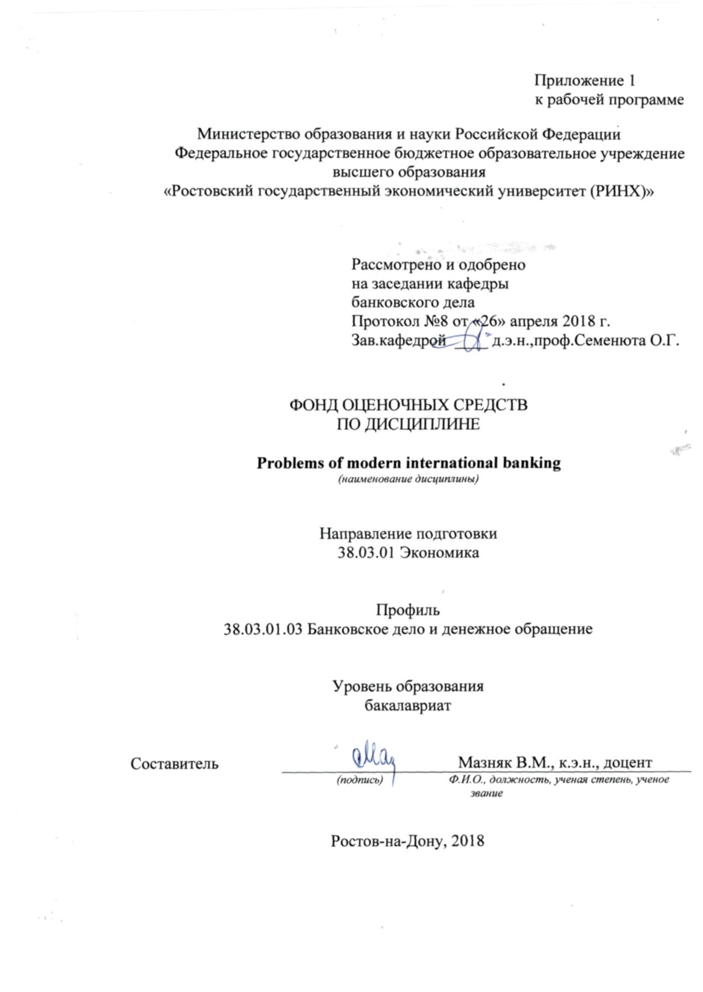

**Оглавление**

1 Перечень компетенций с указанием этапов их формирования в процессе освоения образовательной программы 15

2 Описание показателей и критериев оценивания компетенций на различных этапах их формирования, описание шкал оценивания 15

3 Типовые контрольные задания или иные материалы, необходимые для оценки знаний, умений, навыков и (или) опыта деятельности, характеризующих этапы формирования компетенций в процессе освоения образовательной программы 16

4 Методические материалы, определяющие процедуры оценивания знаний, умений, навыков и (или) опыта деятельности, характеризующих этапы формирования компетенций 22

**1 Перечень компетенций с указанием этапов их формирования в процессе освоения образовательной программы**

Перечень компетенций с указанием этапов их формирования представлен в п. 3. «Требования к результатам освоения дисциплины» рабочей программы дисциплины.

**2 Описание показателей и критериев оценивания компетенций на различных этапах их формирования, описание шкал оценивания**

2.1 Показатели и критерии оценивания компетенций:

|  |  |  |  |
| --- | --- | --- | --- |
| ЗУН, составляющие компетенцию | Показатели оценивания | Критерии оценивания | Средства оценивания |
| ОК-4 Способен к коммуникации в устной и письменной формах на русском и иностранном языках для решения задач межличностного и межкультурного взаимодействия. | | | |
| З русский перевод профессиональной банковской лексики на английском языке  У подготовить реферат и доклад на английском языке по профилю подго-товки студента  В навыками ведения письменной беседы на профессиональные темы на англий-ском языке | письменный перевод, написание реферата, его презентация и защита | Владение профессиональной лексикой, соответствие профессиональной банковской стилистике, умение обосновывать свою точку зрения | *Р (тема реферата 1-27)* |
| ПК-7 Способен, используя отечественные и зарубежные источники информации, собрать необходимые данные проанализировать их и подготовить информационный обзор и/или аналитический отчет. | | | |
| З современные международные тенден-ции развития банковского дела за по-следние 10 лет  У собрать и обобщить информацию из русскоязычных источников о про-блемах и направлениях развития меж-дународных банков и изложить ее на английском языке  В представлениями о направлениях современных банковских инноваций, международных стандартах банковско-го регулирования и надзора, роли меж-дународных финансовых организаций в условиях глобализации | используемые источники для освещения предложенной проблемы, составленный обзор, библиография, аннотация | полнота и содержательность подготовленных материалов; умение приводить примеры; умение аргументировать свою позицию; умение пользоваться дополнительной литературой на иностранном языке при подготовке к занятиям; обоснованность формулируемых выводов, объем выполненной работы (в полном, не полном объеме); | *Р (тема реферата 1-27)* |

*Р- реферат с защитой в форме презентации*

2.2 Шкалы оценивания:

Текущий контроль успеваемости и промежуточная аттестация осуществляется в рамках накопительной балльно-рейтинговой системы в 100-балльной шкале:

50-100 баллов (зачет)

0-49 баллов (незачет)

**3 Типовые контрольные задания или иные материалы, необходимые для оценки знаний, умений, навыков и (или) опыта деятельности, характеризующих этапы формирования компетенций в процессе освоения образовательной программы**

Министерство образования и науки Российской Федерации

Федеральное государственное бюджетное образовательное учреждение высшего образования

«Ростовский государственный экономический университет (РИНХ)»

Кафедра «Банковское дело»

(наименование кафедры)

**Вопросы для подготовки к зачету**

по дисциплине«Problems of modern international banking»

*(наименование дисциплины)*

1. What have been the principal trends in international banking during the last two decades of the 20th century?
2. What have been the three phases of bank deregulation during the 1980s and 1990s?
3. It has been suggested that financial innovation has been the result of three interacting forces: What are these?
4. What are the three principal forms of structural change in banking due to financial innovation, as identified by Goodhart?
5. What are the three strands in the globalization of banking identified by Canals.
6. What has been the long-term trend in net interest margin and bank profitability? Why has this occurred?
7. Show how financial intermediation improves the performance of an economy compared with financial autarky.
8. How far does the view that the existence of financial intermediation benefits in economy depend on the assumptions underlying the Hirschleifer model?
9. What is financial intermediation? Demonstrate the welfare superiority of the introduction of financial intermediation.
10. What are the distinguishing features of financial intermediaries?
11. What are the sources of economies of scale and scope in banking?
12. What are the sources of transaction costs in the transfer of funds from surplus to deficit units?
13. What problems does ‘asymmetry of information’ create in the loan market? Can banks help to reduce the impact of this problem?
14. Can rating agencies overcome the problem of asymmetry of information?
15. What risks do all banks face in their operations?
16. What advantage does a system of universal banks have relative to other types of banking?
17. How far are the differences between the various types of banks diminishing over time?
18. What are the main features of the different types of banks that operate in the developed economies?
19. It is argued that the trend to universal banking will leave no room for bank specialization. Critically evaluate this argument and comment on the risks associated with the increased tendency to universal banking.
20. What are the types of international banking identified by the Bank for International Settlements?
21. What are the reasons for the growth in international banking?
22. What are the Eurocurrency markets? Why have they grown in recent years?
23. What are the main assets and liabilities of a bank operating in the Eurocurrency markets? To what extent is syndicated lending important?
24. What are the consequences of the growth of the Eurocurrency markets for the international financial system?
25. Explain the growth of international banking during the second half of the 20th century. Regulatory avoidance has been claimed to be one of the reasons for this growth. Why has the growth in international banking continued despite a reduction in regulatory constraints?
26. What is the role of Eurocurrency banking? Discuss the implications for the supply of eurodollars of a portfolio switch from domestic dollar deposits to eurodollar deposits.
27. What is the availability doctrine?
28. Explain the difference between exogenous and endogenous credit rationing.
29. Explain what you understand by the following terms: (a) asymmetric information, (b) moral hazard, (c) adverse selection.
30. Review the implications of adverse incentives for the explanation of credit rationing.
31. Critically comment on the argument that profit-maximizing banks would not ration credit because of the many alternative sources of funding available to the borrower.
32. ‘Credit rationing is not really the result of market failure but a failure on the part of the borrower to appreciate the true price of credit.’ Discuss.
33. Financial intermediation can be considered as a bundle of separate services. What are these separate components?
34. What factors explain the growth of securitization?
35. What are the three categories of securitization arranged through financial markets?
36. What is asset-backed securitization? How are the securities issued?
37. How do banks gain from asset-backed securitization?
38. Discuss the implications of securitization for the long-term future of banking.
39. What is securitization? Comment on its significance for international banking.
40. How may bank output be measured?
41. In recent years, there has been a growth of mergences and acquisitions in the banking industry. Why may this have occurred?
42. How may the estimation of cost and production functions assist in measuring the efficacy of bank mergers?
43. What accounting ratios may be used to measure changes in efficiency following a merger?
44. What is Data Envelopment Analysis and how may it be used in judging whether mergers have increased efficiency?
45. How may event studies be used to assess whether mergers have been advantageous?
46. Critically comment on the various methods for the evaluation of bank performance.
47. What are the problems in measuring the efficiency of a bank’s operation?
48. What are the real resource costs of regulation?
49. What are the main reasons for bank regulation?
50. What are the arguments in favour of a government-backed deposit insurance scheme?
51. What is the main regulatory condition of Basel 1? What are the standard criticisms of Basel 1? How does Basel 2 differ from Basel 1?
52. What is the main regulatory condition of Basel 2? What are the standard criticisms of Basel 2? How does Basel 3 differ from Basel 2?
53. What measures have been suggested to increase the degree of market discipline on bank’s risk-taking and capital adequacy?
54. ‘Deposit insurance weakens the incentive to maintain capital adequacy’ (K. Dowd). Comment.
55. ‘Banks cannot be trusted to regulate themselves and, therefore, prudential regulations are a necessary evil.’ Discuss.
56. What are the main risks that banks manage?
57. What is the advantage to the investor from diversification?
58. How is VaR used to evaluate Capital-at-Risk?
59. In the context of central banking, explain the difference between the terms ‘operational independence’ and ‘goal independence’.
60. What are the macroeconomic objectives of a central bank? How do they differ from the macroeconomic objectives of the government?
61. How does financial innovation reduce the effectiveness of domestic monetary policy?
62. Review the mechanisms by which monetary policy affects the economy.
63. What is the credit channel?
64. Critically evaluate the argument that an independent central bank should be ‘conservative’ but not ‘too conservative’.

**Критерии оценки:**

|  |  |
| --- | --- |
| оценка **«зачет»** | * выставляется обучающемуся, если прозвучал полный, развёрнутый ответ на поставленный вопрос, в соответствии с логикой изложения/ были незначительные неточности |
| оценка **«незачет»** | * выставляется в случае, если обучающийся не владеет материалом по заданному вопросу |

**Оформление тем для**

**рефератов**

Министерство образования и науки Российской Федерации

Федеральное государственное бюджетное образовательное учреждение высшего образования

«Ростовский государственный экономический университет (РИНХ)»

Кафедра «Банковское дело»

(наименование кафедры)

**Темы рефератов**

по дисциплине«Problems of modern international banking»

(наименование дисциплины)

1. Competitive financial reregulation: an international perspective
2. A functional perspective of financial intermediation
3. Financial innovation in response to competition, consolidation, and regulation
4. The integration of the financial services industry: Where are the efficiencies?
5. What is financial engineering?
6. Enabling technology for expanding customer relationship
7. Mergers and acquisitions in the U.S. banking
8. Retailers overestimate importance of banking cards
9. The metamorphosis in financial-services delivery and production
10. Who owns the international banks?
11. Derivatives in banking: theory, practice, and empirical evidence
12. Internet banking: development and prospects
13. Financial crisis and the payments system: lessons from the national banking era
14. Asset securitization: a supervisory perspective
15. Accessing capital market through securitization
16. Derivatives: practices and principles. Survey of international banking industry practice
17. The risks of investing in asset-backed securities
18. Derivatives and bankruptcy in financial industry
19. Regulator's pluses and minuses in asset securitization trend
20. Off-balance sheet activities of commercial banks
21. Financial innovation and first-mover advantages
22. Deposit insurance: risk and market power in banking
23. Risk and regulation in international banking
24. Business ethics in banking industry
25. The role of capital in international commercial banks
26. Capital adequacy: risk-based capital approach
27. New regulatory recommendations of the Basel Committee on banking supervision

.

**Критерии оценки:**

|  |  |
| --- | --- |
| оценка **«зачет»** | * изложенный материал фактически верен, выявлено наличие достаточно полных знаний в объеме изученной темы, грамотное и логически стройное изложение материала. Работа имеет законченный, самостоятельный характер. Оформление соответствует требованиям. |
| оценка **«незачет»** | * материал слабо связан с темой, при наличии грубых ошибок , непонимания сущности излагаемого вопроса, неуверенности и неточности ответов. Работа имеет незаконченный, несамостоятельный характер, присутствует плагиат |

**4 Методические материалы, определяющие процедуры оценивания знаний, умений, навыков и (или) опыта деятельности, характеризующих этапы формирования компетенций**

Процедуры оценивания включают в себя текущий контроль и промежуточную аттестацию.

**Текущий контроль** успеваемости проводится с использованием оценочных средств, представленных в п. 3 данного приложения. Результаты текущего контроля доводятся до сведения студентов до промежуточной аттестации.

**Промежуточная аттестация** проводится в форме зачета.

Зачет проводится по окончании теоретического обучения до начала экзаменационной сессии в письменно-устной форме на английском языке в назначенный преподавателем день. Количество вопросов в письменном контрольном задании – 2. Письменный ответ должен быть дан тезисно. Проверка ответов проводится на зачетном занятии. В случае успешного прохождения письменной части зачета студенту задается 1 дополнительный вопрос по проблематике подготовленного в рамках данного курса реферата. На поставленный устный вопрос студентом должен быть дан максимально краткий и точный ответ. Объявление результатов производится сразу после собеседования со студентом. Результаты аттестации заносятся в экзаменационную ведомость и зачетную книжку студента. Студенты, не прошедшие промежуточную аттестацию в установленный день, должны ликвидировать задолженность в установленном порядке.

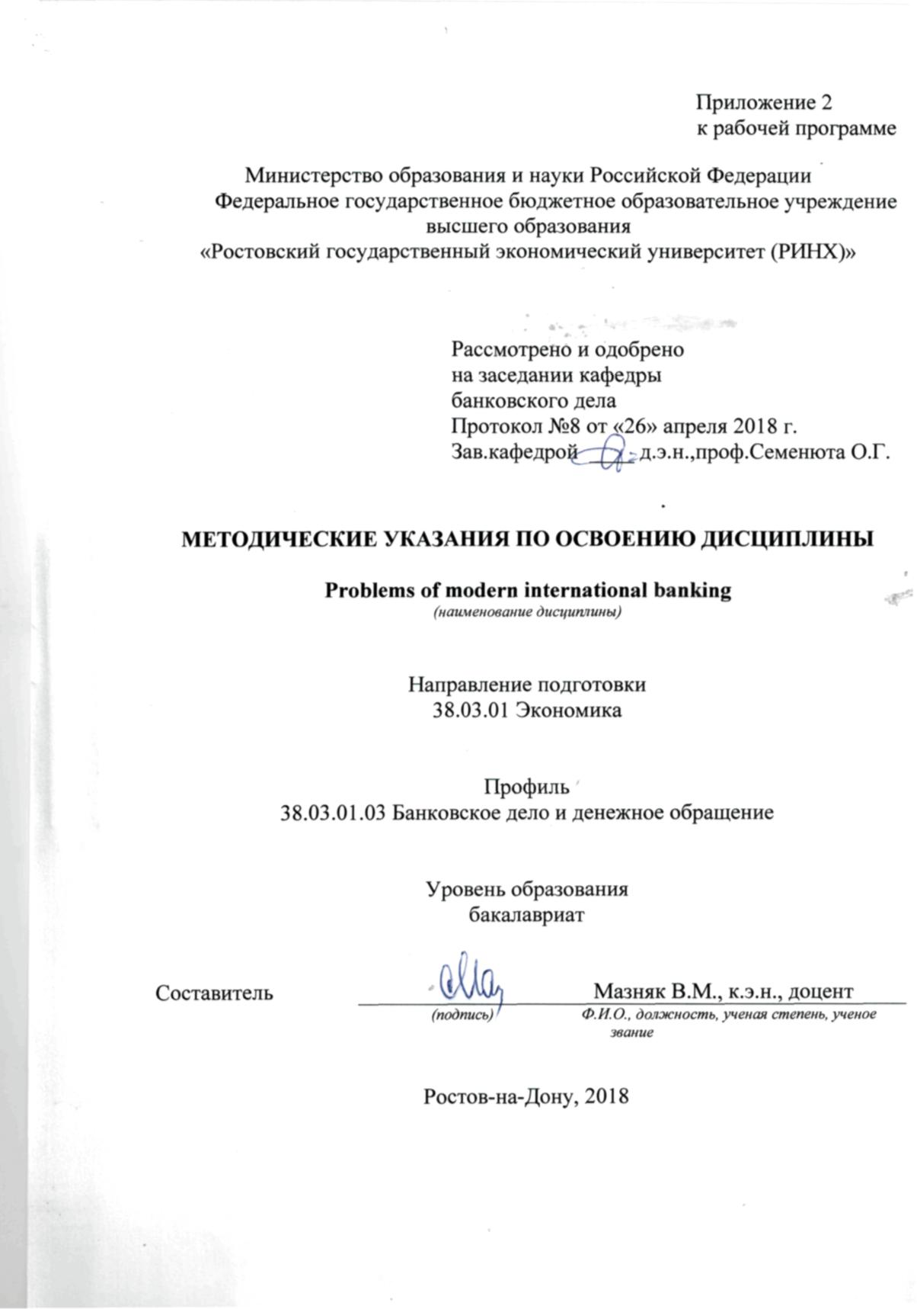

Методические указания по освоению дисциплины *«Problems of modern international banking»* адресованы студентам *всех* форм обучения.

Учебным планом по направлению подготовки *«Экономика»* предусмотрены занятия в форме лекций.

В ходе лекционных занятий рассматриваются основополагающие вопросы курса, даются рекомендации для самостоятельной работы.

По согласованию с преподавателем студент может подготовить реферат, доклад или презентацию по теме занятия. В процессе самостоятельной работы студенты могут воспользоваться консультациями преподавателя.

Вопросы, не рассмотренные на лекциях, должны быть изучены студентами в ходе самостоятельной работы. Контроль самостоятельной работы студентов над учебной программой курса осуществляется в ходе проведения зачета. В ходе самостоятельной работы каждый студент обязан прочитать основную и по возможности дополнительную литературу по изучаемой теме, дополнить конспекты лекций недостающим материалом, выписками из рекомендованных первоисточников. Выделить непонятные термины, найти их значение в толковых и энциклопедических словарях.

При реализации различных видов учебной работы используются разнообразные (в т.ч. интерактивные) методы обучения, в частности:

- интерактивная доска для подготовки и проведения лекционных занятий;

- размещение материалов курса в системе дистанционного обучения Для подготовки к занятиям и промежуточной аттестации студенты могут воспользоваться электронной библиотекой ВУЗа <http://library.rsue.ru/> . Также обучающиеся могут взять на дом необходимую литературу на абонементе вузовской библиотеки или воспользоваться читальными залами вуза.